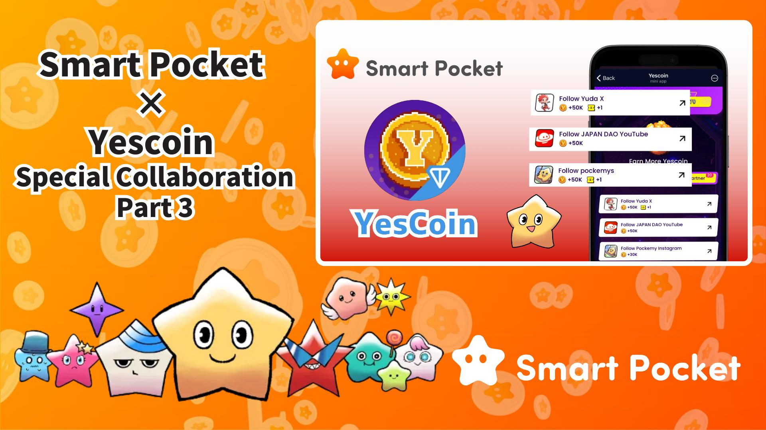

**Smart Pocket × Yescoin Kolaborasi Ketiga Dimulai! Dapatkan 130.000 Yescoin Gratis**

**Kabar baik telah tiba!**

**Setelah kolaborasi sebelumnya mendapat sambutan luar biasa, kini kolaborasi ketiga yang telah lama ditunggu akhirnya dimulai! Kali ini, Anda memiliki kesempatan untuk mendapatkan 130.000 Yescoin secara gratis!**

# Daftar Isi

* Sorotan Kolaborasi Ketiga
* Keuntungan Kolaborasi
* Cara Mendapatkan (Langkah demi Langkah)
* Kesimpulan

# Sorotan Kolaborasi Ketiga

Kolaborasi ketiga ini memperkenalkan metode baru dalam mendistribusikan hadiah! Selain mengikuti media sosial, kini perhatian juga difokuskan pada penyebaran informasi melalui YouTube.

Salah satu sorotan utama adalah kanal YouTube JAPAN DAO, yang saat ini memiliki 73.000 pelanggan. Menarik untuk melihat seberapa banyak jumlah pelanggan yang bertambah selama kolaborasi ini. Kanal ini menampilkan video seperti "Pockemy" dan "Holy", serta banyak konten lainnya yang diharapkan segera dirilis. Dengan mengikuti kanal ini, Anda bisa mendapatkan informasi berharga lebih cepat!

# Keuntungan Kolaborasi

Dalam kolaborasi ini, Anda bisa mendapatkan total 130.000 Yescoin dengan menyelesaikan tiga tugas berikut:

* Ikuti akun X Yuda: 50.000 Yescoin
* Langganan kanal YouTube JAPAN DAO: 50.000 Yescoin
* Ikuti akun X pockemys: 30.000 Yescoin

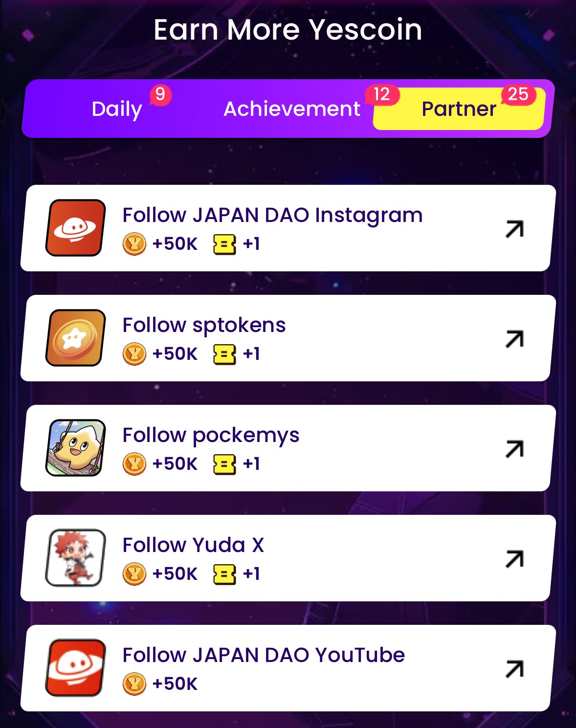

# Cara Mendapatkan (Langkah demi Langkah)

Mendapatkan hadiah sangat mudah! Ikuti langkah-langkah ini:

1. Buka Yescoin ( https://t.me/theYescoin_bot )
2. Ketuk tab Earn
3. Ketuk Partner
4. Pilih setiap tugas kolaborasi
5. Ketuk Check
6. Ketuk Claim

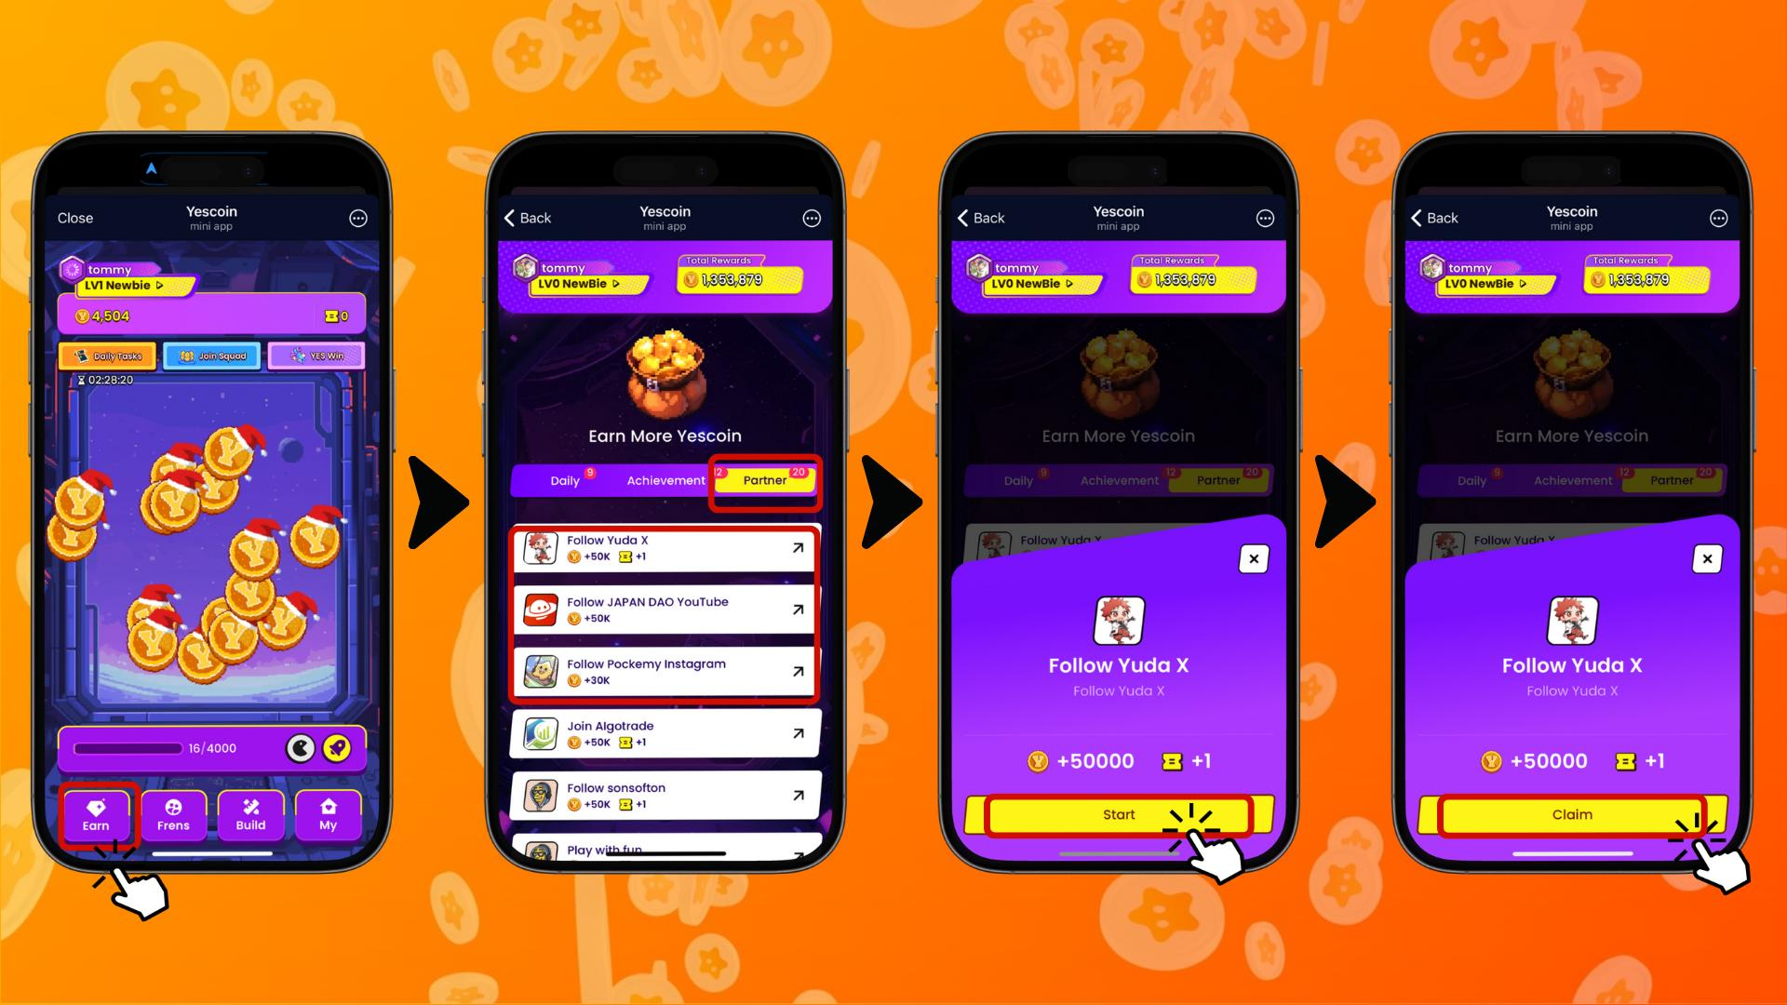

# Kesimpulan

Kolaborasi Yescoin ini adalah peluang luar biasa bagi komunitas Web3! Dalam hitungan menit, Anda bisa mendapatkan 130.000 Yescoin. Dengan hanya berlangganan kanal YouTube dan mengikuti akun X, Anda bisa tetap terdepan dalam perkembangan Web3.

## Poin Penting

* Mudah mendapatkan hadiah: 130.000 Yescoin dengan menyelesaikan tiga tugas sederhana
* Akses ke konten eksklusif: Dapatkan informasi terbaru dari kanal YouTube JAPAN DAO
* Koneksi dengan komunitas: Bangun hubungan baru dengan Yuda dan proyek terkait

Jangan lewatkan kolaborasi spesial ini! Bertindaklah sekarang dan dapatkan 130.000 Yescoin Anda! 🚀🎉

# 📢 Informasi Terbaru 📢

Situs Resmi Smart Pocket: https://smapocke.com/

Discord Resmi Smart Pocket: https://discord.com/invite/smartpocket

Akun X Resmi Smart Pocket: https://x.com/smapocke

Telegram Resmi Smart Pocket: https://t.me/smartpocketjp

Situs Resmi JAPAN DAO: https://japandao.jp/

Discord Resmi JAPAN DAO: https://discord.com/invite/japandao

Akun X Resmi JAPAN DAO: https://x.com/japandaojp

Akun X Global Resmi JAPAN DAO: https://x.com/japandaoen